Cvičení č. 8 – Problémy VEFI (financování EU)

1. **Průběžný test**
2. **Referát - Měření korupce**

* Zkuste popsat fenomén korupce a jeho konkrétní formy a podoby (nejde pouze o finanční úplatek!)
* Pokuste se zdůvodnit, jaké ztráty jsou spojeny s korupcí
* Zkuste navrhnout metody měření korupce (teorie/praxe)
* Stručně představte studie, které se měřením korupce zabývaly, včetně jejich výsledků
* Diskutujte možná opatření pro zamezení či regulaci korupce
* Možný zdroj: diplomová práce Ing. Heleny Chasikidisové, učo: 211559

1. **Základní přehled financování EU**

* Co to je EU? Proč vznikla?
* Jakými nástroji k prosazování svých cílů disponuje?
  + Co je cílem monetární politiky
  + Jaké cíle sleduje společný rozpočet
* Příjmová strana rozpočtu omezena na 1,23 % GNI
* Příjmová strana se dělí na:
  + Tradiční zdroje
  + Zdroj založený na výnosu DPH
  + Zdroj založený na výši GNI

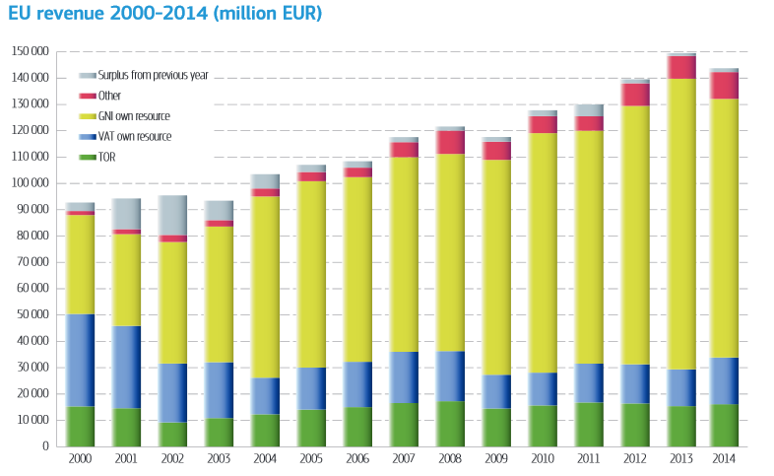

Zdroj: European Commission (2014b)

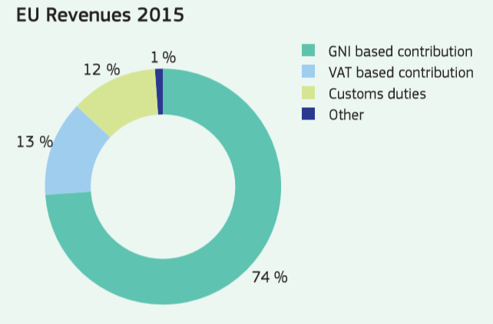

Zdroj: European Commission (2015)

* Výdajová strana sleduje hlavně ekonomický rozvoj a výdaje do sektoru zemědělství
* Jaké výhody a nevýhody byste identifikovali s existencí Společné zemědělské politiky?

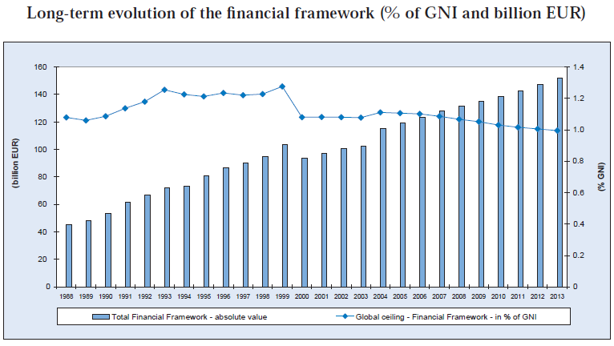

Zdroj: European Commission (2008)

* Systém financování příjmy-výdaje generuje tzv. čisté plátce a čisté příjemce – více European Commision (2013, str. 41)

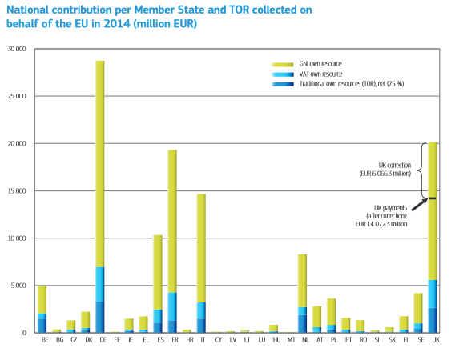

Zdroj: European Commission (2014b)

Výdajová strana rozpočtu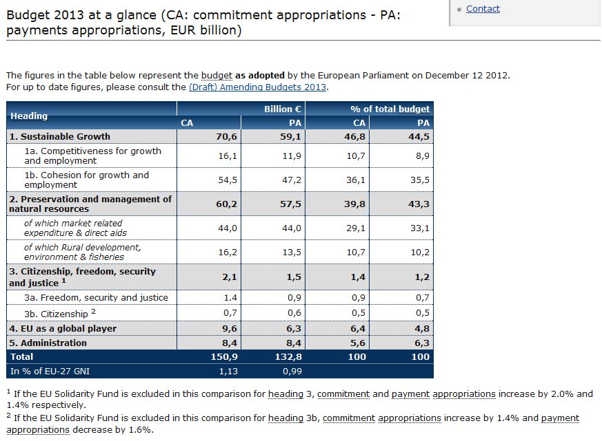

Zdroj: European Commission (2014c)

Výdajové „kapitoly“ evropského rozpočtu pro rok 2015

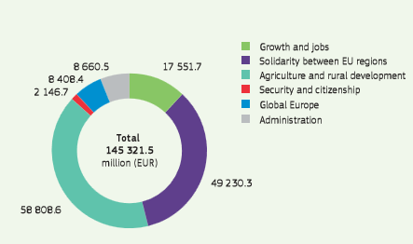

Zdroj: European Commission (2015)

Jaké konkrétní výdaje lze najít v jednotlivých rozpočtových „kapitolách“? Identifikujte alespoň 5 konkrétních výdajů. TIP: Jako pomůcku využijte například e-publikaci European Commission (2015).

Budoucí priority pohledem rozpočtu na nové období 2014-2020

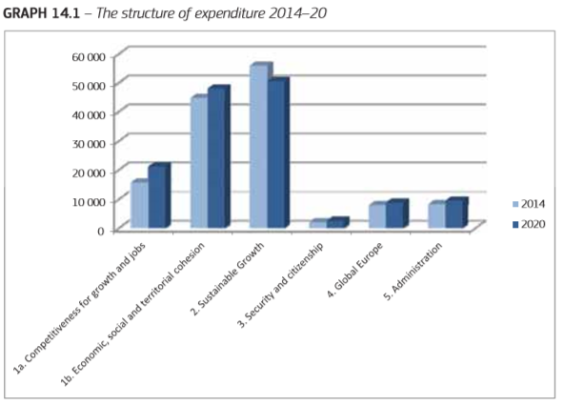

Zdroj: European Commission (2014a)

1. **Referát - Pomoc Řecku ze strany zemí EU**

* Identifikujte faktory, které způsobily současnou situaci Řecka (VEFI, ekonomika)
* Popište způsoby a formy externí pomoci Řecku a podmínky související s jejím plněním
* Diskutuje přístupy ostatních zemí k poskytnutí pomoci Řecku
* Jaký je vliv poskytnutí pomoci Řecku na ostatní země eurozóny
* Pokuste se identifikovat možné scénáře dalšího vývoje

1. **Současné EU problémy - diskuse**

* Proč mají státy EU problémy ve VEFI?
* Má ekonomická krize nějaký dopad na veřejné finance?
* Co má v současné době větší prioritu – udržitelné veřejné finance nebo ekonomický růst?
* Měly by dotčené státy zvyšovat daně? A které?
* Měly by dotčené státy snižovat veřejné výdaje? A které?
* Měly by bohatší státy pomáhat chudším?
* Měla by ECB hlídat stabilitu měny nebo by státům EMU měla pomáhat s jejich problémy ve VEFI?

1. **Doporučená literatura a odkazy k prozkoumání**

European Commission (2008) European Union. Public Finance. [online] Dostupné z <<http://ec.europa.eu/budget/library/biblio/publications/public_fin/EU_pub_fin_en.pdf>>

European Commission (2013) EU budget 2013 — Financial Report. [online] Dostupné z <<http://ec.europa.eu/budget/financialreport/2013/lib/financial_report_2013_en.pdf>>

European Commission (2014a) European Union public finance. [online] Dostupné z <<http://bookshop.europa.eu/en/european-union-public-finance-pbKV0213825/>>

European Commission (2014b) Financial Report 2014. [online] Dostupné z <<http://ec.europa.eu/budget/financialreport/2014/lib/financial_report_2014_en.pdf>>

## European Commission (2014c) The EU budget 2013 - The figures. [online] Dostupné z <<http://ec.europa.eu/budget/figures/2013/2013_en.cfm>>

European Commission (2015) EU budget at a glance. [online] Dostupné z <<http://ec.europa.eu/budget/biblio/publications/publications_en.cfm>>